Citizen Machinery Europe GmbH auf der AMB 2024

Dank Citizen Drehtechnologie sorgenfrei und profitabel auch komplexe Bauteile herstellen

Mehr Autonomie, Flexibilität, Qualität und Profit in der Fertigung

**Automation und Digitalisierung gelten in Zeiten von Fachkräftemangel sowie ressourcenschonender Bauteil-Fertigung als vielversprechende Lösungsansätze. Der Drehmaschinehersteller Citizen Machinery Europe zeigt auf der AMB in** [**Halle 4, Stand 4D10**](https://www.messe-stuttgart.de/amb/ausstellung/unternehmen-produkte/interaktiver-hallenplan#/H4/4D10)**, wie mit selbst entwickelten Automationslösungen und innovativen Citizen Technologien leistungsstarke Cincom Lang- und Miyano Kurzdrehautomaten noch autonomer, vielseitiger und produktiver werden.**

„Alles aus einer Hand“ – mit diesem Kundenwunsch sah sich Citizen in der Vergangenheit immer wieder konfrontiert. Deswegen eröffneten die Experten für innovative Drehtechnologie jüngst das Geschäftsfeld „Automation“: Heute sind die leistungsstarken Drehmaschinen, verzahnt mit kundenindividuell bauteilfokussierten Roboterzellen, in den Schlüsselindustrien heiß begehrt. Nun geht Citizen noch einen Schritt weiter: Zur AMB stellt das Unternehmen eine Standardlösung vor, die an alle Citizen Anlagen adaptiert werden kann. Das senkt für alle die Kosten und macht den Einsatz variabler.

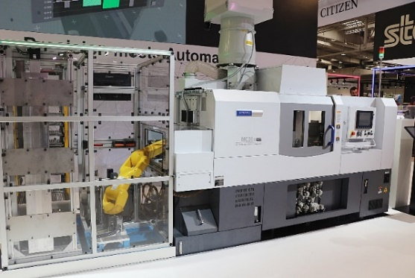

***Citizen Automationslösungen als durchgängiges Maschinenkonzept „Alles aus einer Hand“ sind in der Branche heiß begehrt.***

Neben leistungsstarken Miyano Kurzdrehern zeigt Citizen auch innovative Cincom Langdrehtechnologie. Ein Messe-Highlight wird dabei der Langdreher Cincom L20-3M12B5 sein, denn Citizen hat das Erfolgsmodell L20 mit einem Upgrade noch besser gemacht: Dank einer simultanen 5-Achssteuerung sowie praktischen Designmodifikationen haben Bauteilhersteller nun noch mehr Flexibilität und Vielseitigkeit in den Bearbeitungsmöglichkeiten.

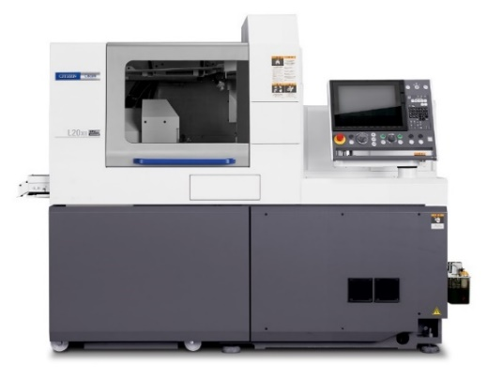

**Die Cincom L20-3M12B5**

**Technologie-Eigenentwicklungen als Performance-Booster**

Besonders leistungsfähig und einzigartig werden Cincom und Miyano Drehautomaten durch zusätzliche, von Citizen entwickelte Technologien, die die Drehmaschinen nochmals auf ein höheres Leistungslevel heben. So etwa die Steuerungssoftware im Rahmen von Industrie 4.0. Sie ermöglicht die Kommunikation von vernetzten Anlagen, so dass sie unkompliziert in ein bestehendes Netzwerk von ERP- und MES-Systemen eingeflochten werden können.

Mit der Low Frequency Vibration Cutting (LFV)-Technologie, eine von Citizen entwickelte, universell einsetzbare und hocheffiziente Zerspanungstechnologie mit optimaler Spanbruchkontrolle, werden Probleme wie unkontrollierte Wirrspäne und Aufbauschneiden – abhängig vom zu bearbeiteten Material – eliminiert.

Mit integrierbarer Lasertechnik im Drehautomaten verschiebt Citizen die fertigungstechnischen Grenzen etwa bei dünnwandigen Werkstücken oder im Mikrobereich. Neben der unübertroffenen Präzision überzeugt die exakte Reproduzierbarkeit, vor allem, weil sämtliche Teilprozesse auf einer Maschine stattfinden.

Dank der Citizen ATC-Technologie (Automatic Tool Changer) zum automatischen Werkzeugwechsel werden etwa bei Citizen Drehautomaten mit B-Achse die Werkzeuganzahl um ein Vielfaches gesteigert. Damit lassen sich die simultane Vorder- und Rückseitenbearbeitung im Superimposed-Modus optimal umsetzen. Das ermöglicht dem Bearbeiter jegliche flexible Bearbeitungsfreiheiten.

Markus Reißig: „Mit der Integration unserer Technologien heben wir unsere Drehautomaten auf neue Leistungslevel und verschaffen den Anwendern Wettbewerbsvorsprünge am Markt. Die Besucher unseres Messestandes können gespannt sein. Wir zeigen Lösungen auf, wie die Bauteilfertigung noch autonomer, mannarmer und insbesondere noch flexibler und profitabler gestaltet werden kann.“

**Citizen Machinery Europe auf der AMB in** [**Halle 4, Stand 4D10**](https://www.messe-stuttgart.de/amb/ausstellung/unternehmen-produkte/interaktiver-hallenplan#/H4/4D10)

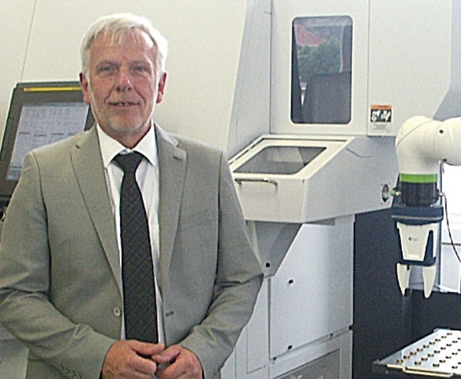

***Markus Reißig, Geschäftsführer der Citizen Machinery Europe GmbH: „Wir erschließen für die Bauteilhersteller Technologie-Potenziale, damit sie sich Wettbewerbsvorteile erarbeiten können. Davon können sie sich an unserem Messestand überzeugen.***

***Fotos: Citizen Machinery Europe GmbH***

**SEO Meta Daten:**

**Meta Title:**

Citizen präsentiert auf der AMB 2024 innovative Cincom Langdreh- und Miyano Kurzdrehtechnologie

**Meta Description:**

Eine neue Standard Roboterzelle sowie das Upgrade des Cincom L20 Langdrehautomaten sind einige der Messe-Highlights des AMB-Auftritts von Citizen Machinery Europe

**Keywords:**

CitizenMachineryEurope, Citizen, Miyano, Cincom, Kurzdrehautoamt, Langdrehautomat, Automation, Roboterzelle, AMB, ATC, LFV, L20

**Weitere Informationen:**

**Citizen Machinery Europe GmbH**Mettinger Straße 11   
73728 Esslingen   
Deutschland

**Sascha Gersmann**Leiter Marketing  
und Großkundenbetreuer

Tel.: +49 711 3906-0   
marketing@citizen.de  
www.citizen.de

**Ansprechpartner Österreich:**

**Capro Werkzeugmaschinen   
und Service GmbH**Bundesstraße 1   
7531 Kemeten  
Österreich

Tel.: +43 3352 20124   
Fax: +43 3352 20125   
E-Mail: capro@aon.at

**Ansprechpartner Schweiz   
(für Cincom):**

**Suvema AG   
Werkzeugmaschinen**Grüttstraße 106  
4562 Biberist  
Schweiz

Tel.: +41 32 6744111   
Fax: +41 32 6744110  
E-Mail: info@suvema.ch www.suvema.ch

**Ansprechpartner Schweiz   
(für Miyano):**

**NEWEMAG AG**Acherfang 8  
6274 Eschenbach  
Schweiz

Tel.: +41 41 7983100   
Fax: +41 41 7901054  
E-Mail: info@newemag.ch www.newemag.ch

**Hinweis an die Redaktion:**

Text und Fotos können bei [KSKOMM](http://www.kskomm.de/),   
Tel.: +49 2623 900780,   
E-Mail: info@kskomm.de,   
als Dateien angefordert werden.